Inovação na Economia Criativa: estudo de múltiplos casos no sul do Brasil
Figuras, Tabelas e Quadros
***
Figura 1: Inovação na economia criativa
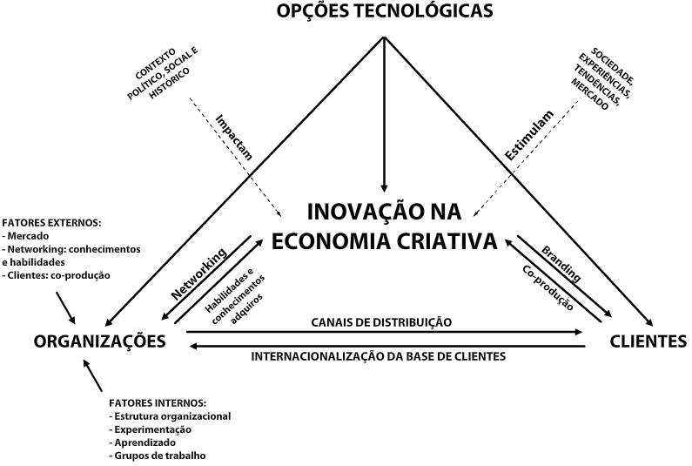
Fonte: Adaptado de Jaw, Chen & Chen (2012).
***
Quadro 1: Empresas investigadas
Empresa | Ramo | Ano de Fundação
EMPRESA A | Produções Culturais | 2003
EMPRESA B | Tecnologia | 2005
EMPRESA C | Produções Musicais | 2007
EMPRESA D | Arquitetura | 2008
Fonte: Elaborado pelos autores
***
Quadro 2: Quadro de entrevistados
Empresa | Cargo
EMPRESA A | Sócio – comercial e estratégia
EMPRESA B | Sócio - gestor comercial e de projetos
EMPRESA C | Proprietário
EMPRESA D | Coord. administrativa e de Marketing
Fonte: Elaborado pelos autores
***
Quadro 3: Comparação dos resultados entre empresas investigadas
Empresa | Interface com o cliente | Aspecto organizacional | Opções tecnológicas
A | Os clientes participam de forma ativa, auxiliando na concepção e nas demais etapas do projeto. | Coordenação informal do processo de criação e o andamento dos projetos. | Relevante para a comunicação dos membros do projeto através de plataformas de compartilhamento de dados, troca de ideias, informações, e execução de tarefas relacionadas ao projeto.
B | Trabalha com foco no cliente, contudo este não participa do processo criativo. | A cultura é totalmente voltada para a inovação, tanto conceitual em termos de tecnologia como na forma como a tecnologia interage com as pessoas. | As opções tecnológicas disponíveis são fatores críticos de sucesso nesta organização, pois trabalha diretamente com novas tecnologias e novas formas de interação do usuário com tecnologias já existentes.
C | As leis de incentivo à cultura são parte importante, pois utiliza principalmente os incentivos governamentais. | Para estimular a criatividade e inovação acreditam ser necessário um ambiente onde as pessoas tenham contato e troquem ideias. | Utilizadas para inovar em processos e crowdsourcing.
D | Criação de empreendimentos encantadores, contemporâneos e atemporais, de acordo com os pilares da organização: simples, moderno e arte, reflexos da exigência de seus clientes. | Crença em um ambiente aberto e inspirador para que as equipes de trabalho possam criar empreendimentos encantadores, contemporâneos e atemporais | Utilização de um sistema de gestão de projetos online objetivando facilitar a troca de experiência dos envolvidos.
Fonte: elaborado pelos autores
***

